**APLICACIÓN NUMERO 3 Pedro Góngora Soria 14628550k**

MIRETOFITNESS

**Descripción**

Se trata de una App para realizar retos que tenga que ver con movimientos y cardio, ya que usa el sensor del podómetro para calcular tus movimientos y así realizar sus tareas.

Es capaz de calcular las kcal que quemas depende de tu peso, y depende de la intensidad del ejercicio, con una fórmula que se cálculo en Estados Unidos que te daba una aproximación de cuantas calorías podrás quemar depende del ejercicio tu peso y por cada 1000 pasos.

La app permite diseñar tus planes de entrenamiento y poder compartirlos con tus amigos, o realizar planes de entrenamiento preestablecidos.

Los planes constan de 5 ejercicios que tendrás que realizar teniendo el móvil encima.

Cuando llegues a la mitad de un ejercicio este te avisara y cambiara sus colores a un amarillo para así hacerte ver que has llegado al ecuador del ejercicio. Y una vez finalizado te avisara y te avisara que puedes pasar al siguiente ejercicio, recordemos que son 5.

Una vez llegado al final, te calculará una puntuación que guardara en tu perfil en una BD, y podrás ver diariamente tu evolución, y si completaste los retos de tus amigos o de la app.

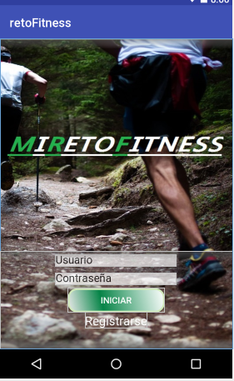**Clases :**

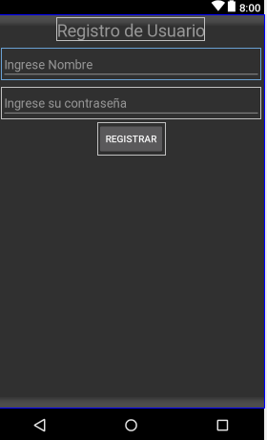La clase principal es llamada **main_activity y es una activity de Login.**

En ella simplemente obtenemos los datos de los EditText, y los mandamos a un script en mi servidor donde los compara y te obtiene tus datos al entrar en la siguiente activy.

También desde aquí da acceso a la **activity de registro** que simplemente obtiene los datos de el EditText y crea un nuevo Usuario en mi base de datos.

La siguiente clase es el **menú principal**, donde se encuentran todos los botones para acceder a los diferentes apartados de la App.

Aquí hace una carga de los datos como tus últimas puntuaciones y tus datos para usarlos en la app, justo al iniciarse la activity, usando Json como método de comunicación APP-SERVER

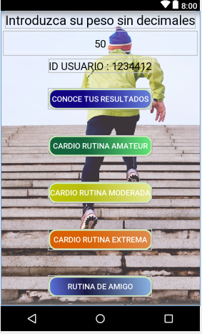

Además tendrás que ingresar tu peso antes de realizar cualquier rutina para que así se calcula mas exactamente las kcal que pierdes al realizar las rutinas.

Te da también la información de tu id, por si quieres compartir tus rutinas con tus amigos y ponerles diferentes retos.

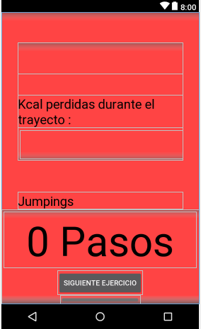

Una vez que seleccionas una rutina pasamos a la **clase Entramiento** que es donde se implementa el sensor del podómetro y calcula los datos necesarios para obtener los puntos y mostrarte las kcal perdidas y cuando llegas al final del ejercicio.

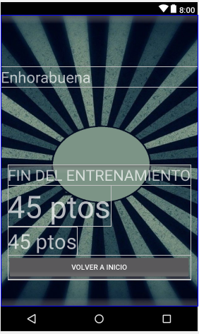

La siguiente clase es la de **resultado** que es solo una pantalla donde

Van a salir los resultados obtenidos durante el ejercicio en unos TextView y volviendo al inicio mandara a la base de datos, esos resultados para guardártelos en tu perfil personal e ir viendo tu evolución.

Además de las activitys he creado una **clase Global** como en el resto de actividades que son variables globales que se comparten durante la ejecución de toda la aplicación y que son de donde obtienes los datos para sacar información y asi no necesitas tanto paso de parámetros entre activitys.

Y la clase rutina que consta de 5 nombres de actividades, 5 cantidad de pasos y 5 dificultades que son los atributos de los que consta una rutina, ya sea para cargar la de un amigo o para realizar la tuya.

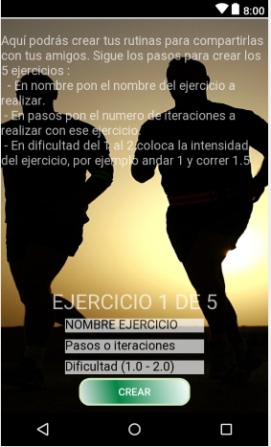

En el **activity crear_rutina**, te indica los pasos para crear una rutina y guardarla como tu rutina y poder compartirla o realizarla tu.

En los campos ingresas los parámetros de tu rutina y al obtenerlos todos los lleva a una base de datos donde se guarda para poder tenerlos cuando tu desees o compartirlos.

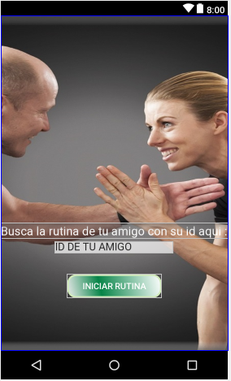

En la **activity rutina_amigo** es donde podrás realizar las rutinas que están subidas a la BD simplemente poniendo la id del creador y una vez obtenidos los datos de la base de datos podrás realizarla y guardar tus resultados en tu perfil.

Como en el resto de APP hay clases especiales como **RegisterRequest** que son para comunicarme con el servidor donde tengo la base de datos y enviarle mediante POST los parámetros para obtener los datos.

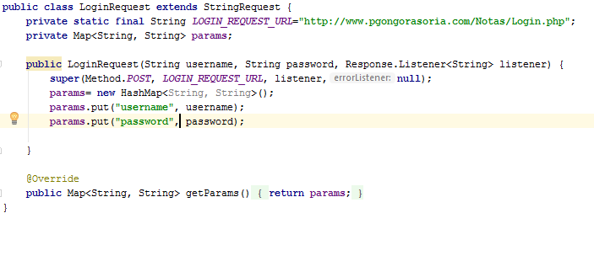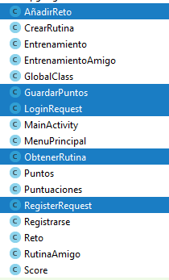En todas mandas unos parámetros por post, y devuelve por Json varios parámetros para interpretarlos mas tarde en el código Java.

Una llamada a este método seria la siguiente :

